折后的磁铁会出现什么现象？
原子磁铁。所需时间教师40分。

实验内容
通过折叠磁铁，粉末吸铁石，小磁针等进行的一系列演示实验，可以使同学们意识到原子磁铁的存在，并将这种思维方式作为思考问题的基础。来确认加热造成的消磁等现象，进而从原子的构造来理解原子都或多或少带有磁性。

所需材料
吸铁石，铝镍钴，钐，钴，钕等各种磁铁。还要准备强力磁铁，磁针，磁现象实验器具（并排多根小磁针，可以显示磁场的器材。或者直径约为1cm的小指南针多个），粉末吸铁石（在学生面前现场制作即可），刀子，砂石。

实验方法
- 看磁铁（磁极）的相互作用，重新确认同极关系。
- 它为什么会被吸附呢？（异极相吸作用）再想想相吸后铁是不是也会变成磁铁了呢？用图1的方法检验一下（磁感应）。再与不会被磁铁吸附的物质，如铝、铜等金属，木块，塑料等非金属比较一下。
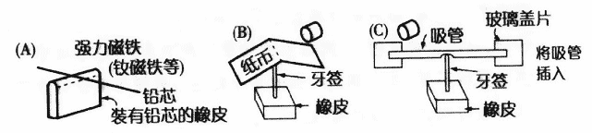
图1
- 折一下磁铁会出现怎样的现象呢？折之后还是磁铁吗？如果是磁铁，那它的磁极会怎样变化呢？从中间折与从边缘折磁极会不一样吗？如图2，用刀刃上的痕迹做实验。事先用砂石把刀刃磨掉。确认它还是一块所有部分都有NS极的磁铁。
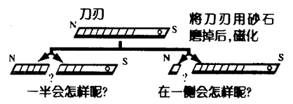
图2
- 切得再小也是磁铁吧。那是不是说明原子本身就是磁铁呢？
- 若真如此为什么能把原子变成磁铁呢？我们从原子的构造上想像一下，有没有什么地方和电磁铁的构造相似呢？电子的运动形成电流，这样是否可以从原子构造中看出它是个电磁铁呢？
①原子核的周围有围绕其旋转（公转）的电子，②电子自身自转，③质子自转等等。
其中②的电子旋转影响最大。一般电子旋转时与自己磁极相反的电子组成一组在轨道内旋转。所以各自的磁性互相抵消，对外不显磁性。铁、镍、钴等强磁性物质与这个原则不同。大多数原子向同一方向运动（要是中学生的话是可以理解的。但要提前导入原子论、三态变化、原子结构及自由电子等）。
- 磁性与质子的构造有关，那么所有的物质中都有电子存在，岂不是任何物质都应该显示出磁性？用图3的实验检验一下这个推论。铅芯、纸币、玻璃等遇到强力的钕磁铁就会呈现出顺磁性或反磁性。
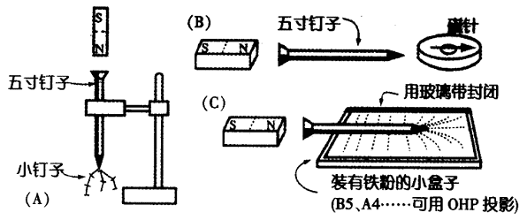
图3
- 演示实验：如图4，用粉末磁铁做一下原子磁铁和磁感应的演示实验。把吸铁石研碎即做成粉末磁铁。用铁制研钵当然最方便，没有研钵时用小铁槌在金属底座上砸也可以。它们都会吸附在铁上，不会到处乱飞。最后用一个普通的研钵研碎即可。
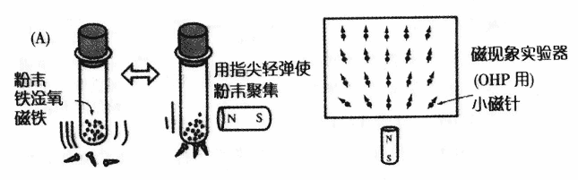
图4
①首先检验每一粒粉末磁铁是否都带有磁性。
②将它们放入小试管中摇匀，确认它们的整体不显磁性。
③为了让粉末磁铁的同极朝向一个方向，将小试管靠近强力磁铁，并用手指轻轻地弹几下。当同极都朝向一个方向时，铁将被吸引过来，磁性就显现出来了。再将小试管像②那样摇动的话，铁不会被吸附。从有磁性的物质上取下来，若原子磁性的方向保持不变，并呈现出磁性的是永磁铁。若原子磁铁的方向立即被打乱，就是暂时磁铁。
- 若上述的考虑是对的，那么即使是普通的磁铁，如果打乱它原子磁铁的方向它将失去磁性，这个实验使用带有磁性的钢铁（钢琴弦，刀刃，水泥钉等即可）。
①敲打一下（注意不要使小锤子和金属底座被磁化。实验中我们会明白即使磁性不会完全消失，也会减弱）。
②不用使多大劲，只需将原子摇动即可。所以加热一下使分子激烈运动也会消磁。如图5做这个实验，把铁放进磁铁的磁场中磁化后再加热的话，它会失去对磁场的反应，不会被吸引过去。
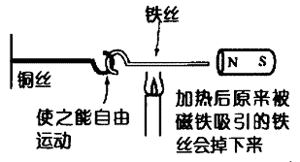
图5
使物质磁性消失时的温度叫做“居里点温度”。铁是770℃，钴是1131℃，镍是358℃。最近多用于抑制合金或磁铁的特性，从而制作出适当居里点的物质。

用磁场探测针检验磁场边界
把细线的一头系在大头针上，另一头系到筷子上，即可做成检验磁场的边界的探测针。
【制作方法】
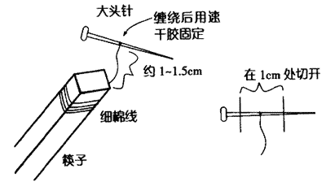
【使用方法】
